Allegato A
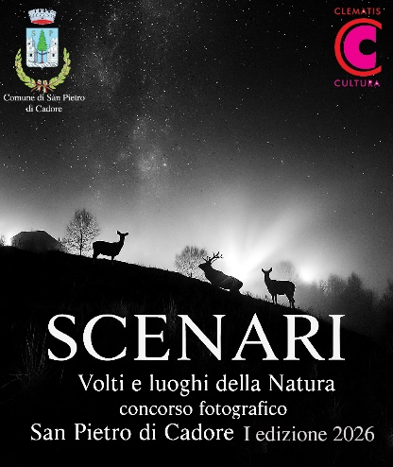
MODULO D’ISCRIZIONE CONCORSO *
SCENARI
Volti e luoghi della Natura
Concorso Fotografico, residenza artistica di San Pietro di Cadore
I edizione
Il/la sottoscritto/a
(nome)________________________(cognome)_________________________________________
nato/a ___________________________Provincia___________________Nazione______________
residente in via _____________________________________n. civico_______________________
Città_______________________________________C.A.P.________________________________
Provincia___________________________________nazione_______________________________
email______________________________________telefono_______________________________
CHIEDE
di partecipare al concorso SCENARI Volti e luoghi della Natura

DICHIARA INOLTRE
di aver preso visione e di accettare in toto il regolamento del concorso.
Autorizzo il trattamento dei miei dati personali per le finalità del concorso ai sensi del Decreto
Legislativo 30 giugno 2003, n. 196 “Codice in materia di protezione dei dati personali”.

Data Firma
_____________________ _______________________________________
*Il presente modulo va compilato, scannerizzato ed inviato a concorsoscenari.sanpietro@cmcs.it unitamente alla scansione di un documento d’identità.

